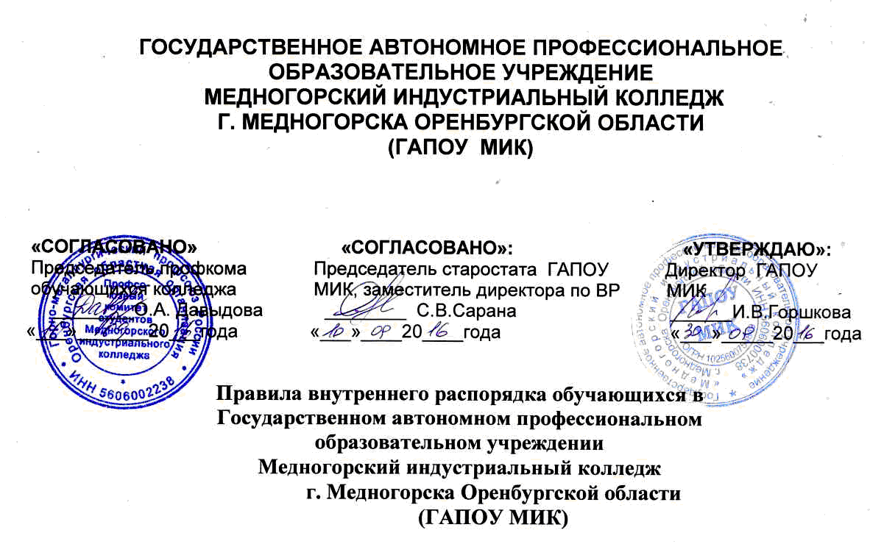

I. Общие положения

1.1.Настоящие Правила внутреннего распорядка обучающихся ГАПОУ МИК (далее - правила) разработаны в соответствии с Федеральным законом от 29.12.2012 г. № 273-ФЗ «Об образовании в Российской Федерации», Федеральным законом от 24.07.1998 г. № 124-ФЗ «Об основных гарантиях прав ребенка в Российской Федерации», Федеральным законом от 24.06.1999 г. № 120-ФЗ «Об основах системы профилактики безнадзорности и правонарушений несовершеннолетних», приказом Минобрнауки России от 15.03.2013г. № 185 «Об утверждении Порядка применения к обучающимся и снятия с обучающихся мер дисциплинарного взыскания»,Законом Оренбургской области от 06.09.2013 г. № 1698/5096-V-ОЗ «Об образовании в Оренбургской области», Уставом ГАПОУ МИК (далее - колледж).
1.2.Правила разработаны с целью реализации положении нормативных правовых актов РФ, эффективной организации образовательного процесса, соблюдения прав и свобод участников образовательных отношений, развития личностных качеств обучающихся.
1.3.Правила устанавливают требования к поведению обучающихся во время образовательного процесса, во время нахождения на территории колледжа и во время мероприятий с участием обучающихся колледжа, а также основания и порядок привлечения обучающихся колледжа к дисциплинарной ответственности и представления к поощрению.
1.4.Соблюдение настоящих Правил должно способствовать утверждению сознательного отношения к учебе, укреплению дисциплины учебного процесса, обучения на научной основе, рациональному использованию учебного времени.
1.5.Поведение обучающихся в колледже регламентируется нормативными правовыми актами РФ, локальными нормативными актами колледжа, нормами морали и нравственности, нормами делового этикета.
1.6.Дисциплина в колледже поддерживается на основе уважения человеческого достоинства обучающихся, педагогических и иных работников колледжа. Применение физического или психического насилия по отношению к обучающимся не допускается.
1.7.Правила разработаны при участии коллегиальных органов управления колледжа и согласованы со Старостатом обучающихся, общим собранием работников колледжа.
1.8.Обучающимся является лицо, зачисленное приказом директора в колледж для обучения по образовательной программе среднего профессионального образования. Обучающимся выдаются студенческий билет и зачетная книжка, установленного образца.
1.9.Настоящие Правила размещаются в открытом доступе на информационных стендах колледжа и официальном сайте колледжа в сети Интернет.

II. Права и обязанности обучающихся колледжа

2.1. Обучающиеся колледжа имеют право:
2.1.1.свободно выражать собственные взгляды и убеждения, не ущемляя права других и не унижая их человеческое достоинство;
2.1.2.получать знания по выбранной специальности или профессии в соответствии с современным уровнем преподавания, развитиями науки, техники и культуры;
2.1.3.выбирать факультативные и дополнительные занятия, предлагаемые колледжем;
2.1.4.осваивать помимо учебных дисциплин по выбранному направлению подготовки (специальности) любые другие дисциплины, преподаваемые в колледже на платной основе;
2.1.5.создавать представительные органы обучающихся для решения учебных, научных и бытовых вопросов;
2.1.6.бесплатно пользоваться библиотекой и информационными фондами колледжа в установленном порядке;
2.1.7.участвовать во всех видах научно-исследовательских работ, конференциях, семинарах с представлением возможности публикации своих работ;
2.1.8. переходить с платного обучения на бесплатное обучение при наличии в колледже свободных бюджетных мест по соответствующей специальности и при отсутствии академических задолженностей;
2.1.9.обжаловать приказы и распоряжения администрации колледжа в установленном законом порядке;
2.1.10.получать академическую и социальную стипендии в соответствии с Положением о стипендиальном обеспечении и других формах социальной поддержки обучающихся колледжа;
2.1.11.быть восстановленным в число студентов колледжа в течение 5 лет после отчисления из него по собственному желанию или по уважительной причине с сохранением той основы обучения (бесплатной или платной), в соответствии с которой он обучался до отчисления при наличии вакантных мест на соответствующем курсе;
2.1.12. получать отсрочку от призыва на военную службу на время обучения в колледже в соответствие с действующим законодательством;
2.1.13.обращаться к администрации и преподавателям колледжа по вопросам обучения в колледже;
2.1.14.получать полную и достоверную информацию об оценке своих знаний, умений и навыков, а также о критериях этой оценки;
2.1.15.пользоваться имуществом колледжа, необходимым для осуществления образовательного процесса, во время занятий, предусмотренных расписанием;
2.1.16. принимать участие в социально-культурных, оздоровительных и иных мероприятиях, организованных колледжем;
2.1.17.участвовать в профсоюзной организации обучающихся колледжа;
2.1.18.на платной основе пользоваться дополнительными образовательными услугами, не входящими в учебную программу.
2.2.Обучающиеся, нуждающиеся в жилплощади на время обучения в колледже, имеют право на проживание в общежитиях колледжа в пределах имеющихся мест на платной основе.
2.3. Обучающиеся колледжа обязаны:
2.3.1.систематически и глубоко овладевать теоретическими знаниями и практическими навыками по избранной специальности;
2.3.4.повышать свой интеллектуальный и культурный уровень;
2.3.5.активно участвовать в общественной жизни колледжа;
2.3.6.посещать все учебные занятия в соответствии с расписанием занятий;
2.3.7.приходить на занятия вовремя, без опозданий;
2.3.8.выполнять в установленные сроки все виды заданий, контрольные мероприятия, предусмотренные графиком учебного процесса и программами среднего профессионального образования;
2.3.9.в установленные сроки проходить промежуточные и итоговую государственную аттестации;
2.3.10.выполнять требования Устава колледжа, настоящих Правил и иных локальных нормативных актов учебного заведения;
2.3.11. при неявке на занятия по уважительным причинам не позднее, чем на следующий день, ставить об этом в известность заведующих отделениями и в первый день явки в колледж представить документы, подтверждающие уважительность причины пропуска занятий;
2.3.12.вставать при входе руководителей колледжа или преподавателей в аудитории во время занятий;
2.3.13.бережно и аккуратно относится к имуществу колледжа (помещения, оборудование, инвентарь, учебные пособия, книги, приборы и т.д.);
2.3.14. быть дисциплинированными и опрятными;
2.3.15. соблюдать надлежащую чистоту и порядок во всех учебных, учебно-производственных помещениях, общежитиях и на территории колледжа;
2.3.16.соблюдать требования пожарной, экологической, санитарно- гигиенической и санитарно-эпидемиологической безопасности;
2.3.17. своевременно проходить необходимые медицинские осмотры;
2.3.18.с уважением относиться к представителям администрации, преподавателям и иным сотрудникам колледжа, другим обучающимся;
2.3.19. не допускать высказываний и действий, нарушающих законные права и интересы других обучающихся колледжа, а также представителей администрации, преподавателей и иных сотрудников колледжа;
2.3.20. использовать все учебное время для освоения учебной программы по выбранной специальности;
2.3.21.не совершать действий, мешающих другим обучающимся и работникам выполнять их обязанности.
2.4.Обучающимся колледжа запрещается:
2.4.1.без разрешения администрации колледжа выносить предметы и различное оборудование из лабораторий, учебных и других помещений;
2.4.2.курить и мусорить в помещениях колледжа и на прилегающей к нему территории;
2.4.3. приносить на занятия еду и напитки, курительные девайсы, колющие, режущие и т.п. предметы, способные причинить вред здоровью окружающих;
2.4.4. находиться в помещениях колледжа и на занятиях в верхней одежде и (или) головных уборах;
2.4.5.громко разговаривать, шуметь, устраивать массовые хождения по коридорам во время учебных занятий;
2.4.6.распивать спиртные напитки, употреблять наркотические и токсические вещества в помещениях и на территории колледжа;
2.4.7.входить во время занятий в учебную аудиторию и отвлекать преподавателя;
2.4.8.приходить на занятия в колледж и находиться в помещениях колледжа в состоянии алкогольного, наркотического или токсического опьянения;
2.4.9. приходить на занятия в колледж в спортивной одежде;
2.4.10. использовать в разговоре ненормативную лексику.
2.5. Порядок и формы проведения текущего контроля успеваемости, промежуточной аттестации устанавливается локальными нормативными актами колледжа.

III. Дисциплинарная ответственность

3.1.Нарушения учебной дисциплины, т.е. неисполнение или ненадлежащее исполнение по вине обучающегося своих обязанностей, предусмотренных действующим законодательством, Уставом колледжа, локальными актами колледжа - «Порядок применения к обучающимся и снятия с обучающихся ГАПОУ МИК мер дисциплинарного взыскания»,» «Порядок перевода, восстановления и отчисления обучающихся ГАПОУ МИК», влечет за собой применение мер дисциплинарного или общественного воздействия.
3.2.Отчисление обучающихся из колледжа за неуспеваемость производится приказом директора образовательного учреждения на основании решений педагогического совета образовательного учреждения.
3.3.Отчисление обучающегося по собственному желанию осуществляется на основании личного заявления обучающегося.
3.4.За хорошую успеваемость, активное участие в научно-исследовательской работе и жизни колледжа для обучающихся устанавливаются различные меры морального и материального поощрения, в том числе:
3.4.1.объявление благодарности;
3.4.2.вручение подарка;
3.4.3.награждение Почетной грамотой;
3.4.4.занесение на Доску почета колледжа.
3.5. Поощрения обучающимся объявляются приказом директора и доводятся до сведения коллектива обучающихся. Выписка из приказа о поощрении хранится в личном деле обучающегося.
3.6.Локальными нормативными актами колледжа могут устанавливаться иные формы поощрения обучающихся.

IV. Учебное время

4.1.Учебный год в колледже начинается 1 сентября и заканчивается согласно рабочему учебному плану по конкретному направлению подготовки (специальности, профессии).
4.2.Сроки начала и окончания учебного года для студентов заочной формы обучения устанавливается рабочим учебным планом.
4.3.Каникулярное время определяется в соответствии с рабочим учебным графиком.
4.4.В колледже устанавливаются следующие виды учебных занятий: лекция, консультация, семинар, практическое занятие, лабораторная работа, контрольная работа, самостоятельная работа, практика, курсовое проектирование, дипломное проектирование. Допускаются и другие виды учебных работ.
4.5.Для всех видов аудиторных занятий академический час устанавливается продолжительностью 45 минут. Перерывы между занятиями - 5, 20 минут определяются учебным расписанием.
4.6.Учебные занятия начинаются в 8-30.
4.7.В колледже устанавливается обязательное посещение всех аудиторных занятий студентами всех курсов. По согласованию с администрацией и преподавателями колледжа для отдельных студентов при наличии уважительных причин допускается обучение по индивидуальному учебному плану, в порядке, установленном локальными нормативными актами колледжа.
4.8.Старосты групп обязаны вести текущий учет посещаемости обучающимися учебных занятий. Они несут ответственность за достоверность этого учета.
4.9.Отвлечение обучающихся от учебных занятий на работы, не связанные с учебным процессом, не допускается.
4.10.Знания, умения и навыки обучающихся при проведении промежуточных аттестаций определяются оценками: «отлично», «хорошо», «удовлетворительно», «неудовлетворительно», «зачтено», «не зачтено», которые выставляются на экзаменах или при проведении аттестации знаний студентов. Оценки «неудовлетворительно» и «не зачтено» в зачетные книжки обучающихся не ставятся.
4.11.Колледж оценивает качество освоения образовательной программы путем осуществления промежуточного контроля успеваемости, промежуточной аттестации обучающихся и итоговой государственной аттестации выпускников.
4.12.Государсвенная итоговая аттестация обучающегося, выполнившего в полном объеме учебный план по специальности (профессии), является обязательной.
4.13.Лицам, завершившим обучение по аккредитованным профессиональным образовательным программам и прошедшим государственную итоговую аттестацию, выдается диплом среднего профессионального образования. Перечень изученных дисциплин с указанием объемов и оценок приводится в приложении к диплому.
4.14.Администрация колледжа и преподаватель вправе не допускать до занятий обучающегося:
4.14.1. появившегося на занятиях в состоянии алкогольного, наркотического или токсического опьянения;
4.14.2. не прошедшего в установленном порядке обучение и проверку знаний и навыков в области охраны труда и техники безопасности, при проведении практических и лабораторных занятий, связанных с использованием оборудования и химических реактивов;
4.14.3.не прошедшего в установленном порядке обязательный предварительный или периодический медицинский осмотр;
4.14.4.по требованиям органов и должностных лиц, уполномоченными законами и иными нормативными правовыми актами;
4.14.5.состояние здоровья, которого является угрозой здоровью других обучающихся и сотрудников колледжа (заразные формы заболеваний).

V. Правила поведения обучающихся во время урока

5.1. Перед началом урока обучающиеся должны подготовить свое рабочее место и все необходимое для работы в кабинете.
5.2.При входе преподавателя обучающиеся встают в знак приветствия и садятся после того, как преподаватель ответит на приветствие и разрешит сесть.
5.3.В случае опоздания на урок обучающиеся должны постучаться в дверь кабинета, зайти, поздороваться с преподавателем, извиниться за опоздание и попросить разрешения сесть на место.
5.4.Время урока должно использоваться только для учебных целей. Во время урока нельзя шуметь, отвлекаться самому и отвлекать других разговорами, играми.
5.5.Если обучающемуся необходимо выйти из кабинета, он должен попросить разрешения преподавателя.
5.6.Звонок с урока - это сигнал для преподавателя. Когда преподаватель объявит об окончании урока, обучающийся вправе встать, навести порядок на своем рабочем месте, выйти из кабинета.
5.7.Во время уроков запрещается пользоваться мобильными телефонами и другими техническими устройствами. Следует отключить и убрать все технические устройства (плееры, наушники и пр.), перевести мобильный телефон в бесшумный режим и убрать его со стола. В отдельных случаях использование мобильных телефонов может быть допущено в целях использования в образовательном процессе с разрешения преподавателя.

VI. Правила поведения обучающихся во время выездных мероприятий

6.1.Перед проведением мероприятия обучающиеся проходят инструктаж по технике безопасности.
6.2.Во время проведения мероприятия обучающимся следует выполнять все указания руководителя группы, соблюдать правила поведения на улице, в общественном транспорте.
6.3.Обучающиеся должны соблюдать дисциплину, следовать установленным маршрутом движения, оставаться в распоряжении группы, если это определено руководителем.
6.4.Обучающиеся обязаны соблюдать правила личной гигиены, своевременно сообщать руководителю группы об ухудшении здоровья или травме.
6.5.Обучающиеся должны уважать местные традиции, бережно относиться к природе, памятникам истории и культуры.
6.6.Обучающиеся не должны самостоятельно покидать мероприятие, сделать это они могут только с разрешения руководителя группы или классного руководителя, мастера.

VII. Правила этикета

7.1.Обучающиеся должны:
- здороваться с работниками и посетителями колледжа;
- проявлять уважение к старшим, к друг другу;
- уступать дорогу педагогам, юноши пропускать вперед девушек;
- вежливо общаться с окружающими;
- не допускать откровенную демонстрацию личных отношений;
- не разговаривать громко по телефону.

VIII. О требованиях к одежде обучающихся.

8.1.Колледж установлены следующие виды одежды обучающихся:
8.1.1.повседневная одежда;
8.1.2.парадная одежда;
8.1.3.спортивная одежда.
Повседневная одежда и внешний вид обучающихся колледжа должны соответствовать общепринятым в обществе нормам делового стиля и носить светский характер. Парадная одежда используется обучающимися в дни проведения праздников и торжественных линеек. Спортивная одежда используется обучающимися на занятиях физической культурой и спортом, при выходе на уборку прилегающей к колледжу территории.
8.2.Одежда обучающихся должна соответствовать погоде и месту проведения учебных занятий, температурному режиму в помещении.
8.3.Обучающимся не рекомендуется ношение в колледже одежды, обуви и аксессуаров с травмирующей фурнитурой, символикой асоциальных неформальных молодежных объединений, а также пропагандирующих психоактивные вещества и противоправное поведение.
8.4.Одежда обучающихся должна быть удобной и эстетичной в повседневной студенческой жизни, должна укреплять имидж колледжа, формировать студенческую идентичность.
8.5.Перед началом занятий обучающиеся оставляют верхнюю одежду в гардеробе. Для отдельных уроков необходимо приносить специальную одежду (нарукавники, спортивную форму), а также сменную обувь.

IX. Способы обеспечения дисциплины и порядка

9.1. Дисциплина и порядок в колледже поддерживаются посредством самоконтроля со стороны всех участников образовательного процесса, самоорганизации обучающихся и работников, применением мер дисциплинарного взыскания.
9.2.В целях поддержания порядка, обеспечения прав обучающихся и работников, профилактики и раннего выявления дисциплинарных проступков в колледже организуются ежедневные дежурства обучающихся и педагогических работников колледжа.
9.3.Дежурство обучающихся по колледжу является способом самоорганизации учебного коллектива, формой воспитательной работы.
9.4.Назначение дежурными по колледжу не умаляет прав или обязанностей обучающихся.
9.5. Дежурные по колледжу должны являться примером достойного поведения.
9.6.При обнаружении дисциплинарного проступка дежурным запрещается самостоятельно принимать какие-либо меры к нарушителям кроме устного замечания, выраженного в корректной форме. В указанном случае дежурный обучающийся должен поставить в известность о дисциплинарном проступке дежурного преподавателя и (или) дежурного администратора.

